Zaproszenie na kolędę
2024

Parafia św. Brata Alberta Chmielowskiego

Nazwisko rodziny/osoby:
Ulica i nr domu (mieszkania):
Telefon kontaktowy:
Adres mailowy (opcjonalnie):
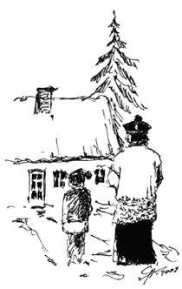
Dodatkowe informacje:

